Perbedaan bubble sort,selection sort dan insertion sort

**Bubble sort**

Kelebihan :

·      Metode Buble Sort merupakan metode yang paling simple tetapi bagi saya buble sort lumayan rumit karena metode nya sangat sulit

·      Metode Buble Sort mudah dipahami algoritmanya

Kelemahan:

Meskipun simpel metode Bubble sort  merupakan metode pengurutan yang tidak efisien.  Kelemahan buble sort adalah pada saat mengurutkan data yang sangat besar akan mengalami kelambatan luar biasa, atau dengan kata lain kinerja memburuk cukup signifikan ketika data yang diolah jika  data cukup banyak. Kelemahan lain adalah jumlah pengulangan akan tetap sama jumlahnya walaupun data sesungguhnya sudah cukup terurut. Hal ini disebabkan setiap data dibandingkan dengan setiap data yang lain untuk menentukan posisinya.

Buble Harus mengurutkan angkanya depan belakang,dan buble sort harus memasukan berapa elemen dan kita harus menginputkan elemen tersebut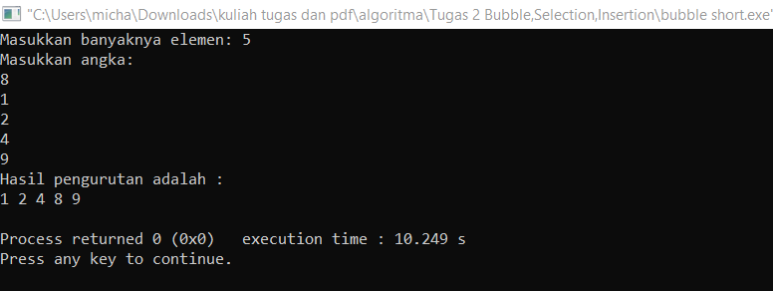

**Insertion Sort :**

Kelebihan

1.Sederhana dalam penerapannya.  
2.Mangkus dalam data yang kecil.  
3.Jika list sudah terurut atau sebagian terurut maka Insertion Sort akan lebih cepat dibandingkan dengan Quicksort.  
4.Mangkus dalam data yang sebagian sudah terurut.  
5.Lebih mangkus dibanding Bubble Sort dan Selection Sort.

Kekurangan

1.Banyaknya operasi yang diperlukan dalam mencari posisi yang tepat untuk elemen larik.  
2.Untuk larik yang jumlahnya besar ini tidak praktis.  
3.Jika list terurut terbalik sehingga setiap eksekusi dari perintah harus memindai dan mengganti seluruh bagian sebelum menyisipkan elemen berikutnya

Insertion sort kita memasukan elemen atau kitab isa membuat untuk memasukan input tetapi kita saat code lansgung menuliskan angka yang akan di urutkan jadi kita tidak usah memasukan,sehingga metode ini sangat simple untuk digunakan

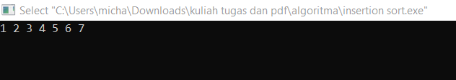

**Selection sort**

KELEBIHAN

1. Algoritma ini sangat rapat dan mudah untuk diimplementasikan
2. Operasi pertukarannya hanya dilakukan sekali saja
3. Waktu pengurutan dapat lebih ditekan
4. Mudah menggabungkannya kembali
5. Kompleksitas selection relative lebih kecil

KEKURANGAN

1.Sulit untuk membagi masalah.

